Предмет: Објашњење – јавна набавка број број 22/15, чији је предмет набавка услуга – одржавања громобрана

Захтев за појашњење :
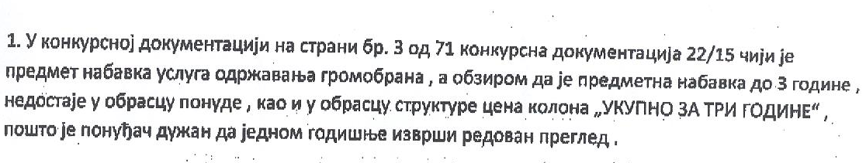
Одговор је садржан у пречишћеном тексту конкурсне документације која је објављена 22.05.2015. године на Порталу Управе за јаве набавке и Порталу Наручиоца.

